Исследование однопроводной передачи электрической энергии

Введение
Более ста лет назад Никола Тесла опубликовал результаты своих опытов по резонансному методу передачи электрической энергии [1,2]. В начале двадцатого века не было современных электронных компонентов, а трехфазные сети, работающие с частотой 50-60 Гц, успешно справлялись с задачами по передаче энергии в диапазоне мощности от сотен ватт до тысяч мегаватт и на расстояние до 1000 километров. Технологические потери на активных и реактивных сопротивлениях, коммуникационных и преобразующих устройствах при таком способе передачи электрической энергии составляют более 20%.
Первым на территории СНГ однопроводную систему передачи электрической энергии внедрил «Газпром» (Россия) и спонсировал изготовление соответствующей установки мощностью 20 кВт[3]. Вдоль газопроводов технологически прокладывают линии электропередачи для катодной защиты, питания насосов для перекачивания и для других эксплуатационных служб. Стандартные линии стоят дорого, содержат провода из цветных металлов. При однопроводной передаче энергии стало возможным протянуть стальной провод, а на некоторых участках газопровода даже осуществить передачу энергию по самой трубе. Такая система имеет в сотни раз лучшие электрические параметры (КПД более 90%), чем традиционные двух-трех проводные.

Постановка задачи
Основной задачей данной работы является анализ электрических, геометрических, частотных характеристик резонансных трансформаторов и основных закономерностей построения на их основе резонансных силовых сетей электроснабжения.

Результаты работы.
На базе кафедры электромеханики Днепродзержинского государственного технического университета в лабораторных условия была исследована однопроводная резонансная система передачи электрической энергии мощностью до 100 Вт.
В качестве передающего и принимающего трансформаторов в системе резонансной передачи электрической энергии использовались трансформаторы Тесла, изготовленные на пластиковых каркасах с параметрами, указанными в таблице 1.
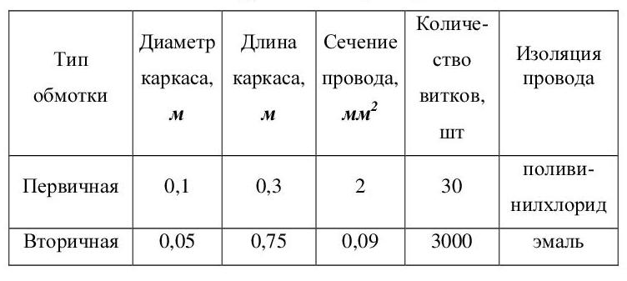
Таблица 1 Конструктивные параметры экспериментальных трансформаторов
После проведенных теоретических и экспериментальных исследований получена эквивалентная схема резонансного трансформатора, показанная на рис.1. Для неё характерны следующие параметры: емкость и индуктивность первичной обмотки (C₁,L₁); емкость и индуктивность вторичной обмотки (C₂,L₂); активные сопротивления первичной и вторичной обмоток (R₁, R₂ – на рисунке не показаны); взаимная индуктивность между обмотками (М_{св}); взаимная емкость (С_{св}). Последний параметр, как правило, не учитывается в методиках расчета низкочастотных и импульсных трансформаторов, но необходим при расчете резонансного трансформатора, так как учитывает характер резонансных явлений между первичной и вторичной обмотками.
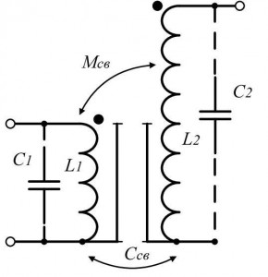
Рисунок 1 - Эквивалентная схема трансформатора Тесла
Для первичного контура после определения L₁, C₁, M_{св}, C_{св} [4,5] получены значения резонансных частот и соответствующие относительные показатели вклада в суммарный сигнал по отношению к гармонике с максимальной амплитудой (табл. 2):
ε=AiAimax (1)
Аналогичные вычисления проведены для вторичной обмотки трансформатора (табл. 3).
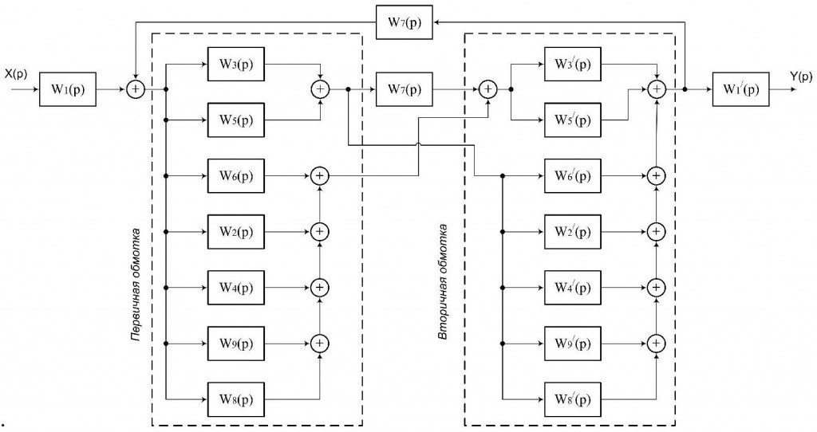
Рисунок 2 – Структурная схема трансформатора Тесла
Резонансный трансформатор Тесла можно представить в виде структурной схемы, приведенной на рис.2.Здесь передаточные функции W_{i}(p) представляют собой колебательные звенья с резонансной частотой, рассчитанной по формуле Томсона для возможных комбинаций C_{i} и L_{i} первичной и вторичной обмоток (номера передаточных функций соответствуют номерам резонансных частот, указанных в табл.2 и табл.3 в скобках).
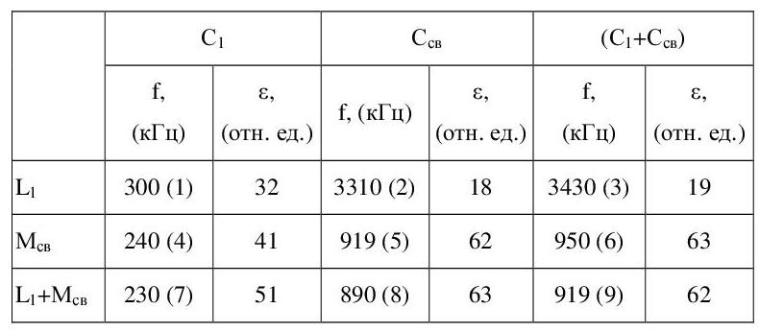
Таблица 2 - Резонансные частоты в первичной обмотке
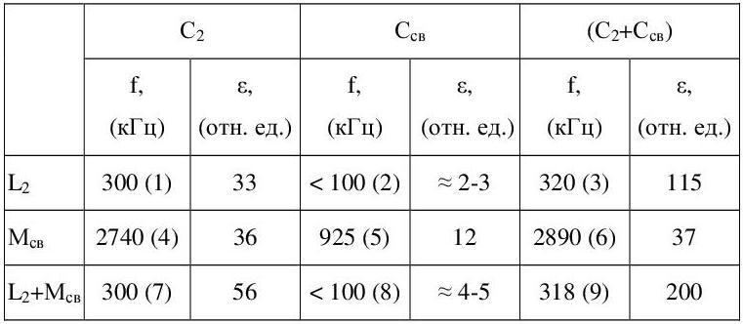
Таблица 3 - Резонансные частоты во вторичной обмотке
Из полученных данных следует, что трансформатор Тесла обладает рядом резонансных частот, которые с погрешностью < 5% кратны расчетной резонансной частоте вторичной обмотки (f₂ = 300 кГц).
На рис.3 и рис.4 приведена графическая интерпретация резонансных явлений в первичной и вторичной обмотках трансформатора соответственно. Все множество резонансных частот контуров первичной и вторичной обмоток на рисунке расположены в трех частотных полосах Δf_{i}и гармонически связаны между собой.
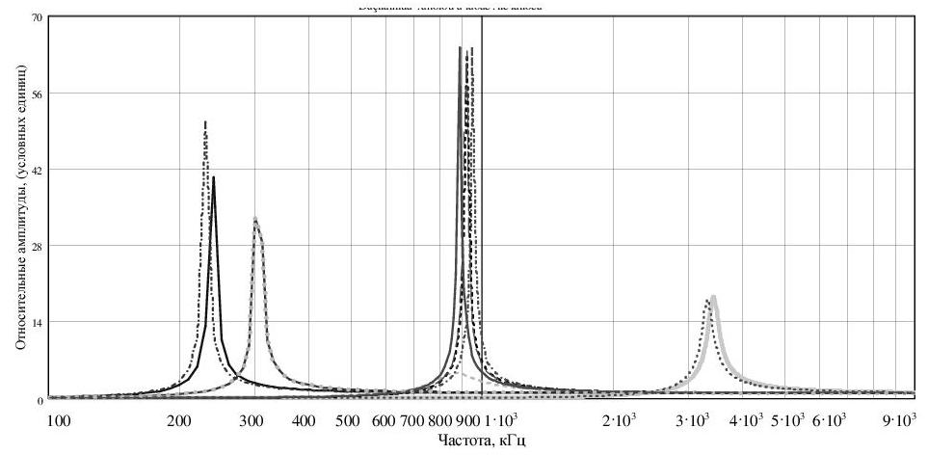
Рисунок 3 – Графическая интерпретация резонансных явлений в первичной обмотке трансформатора Тесла
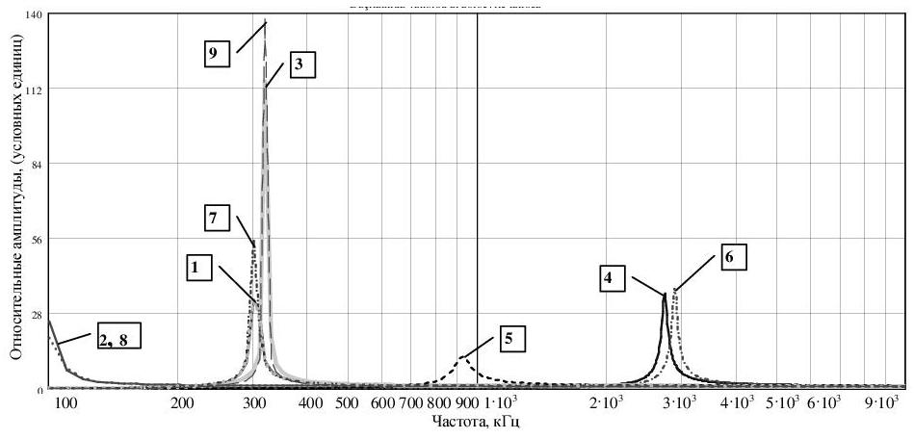
Рисунок 4 – Графическая интерпретация резонансных явлений во вторичной обмотке трансформатора Тесла
Ширина частотных полос, количество резонансных частот расположенных в соответствующих полосах и их суммарные энергетические показатели различны для первичной и вторичной обмоток трансформатора Тесла. Это явление объясняется конструктивными особенностями трансформатора, а именно более «строгими» требованиями к расчету и практическому достижению резонанса во вторичной обмотке.
Экспериментальным путем установлено, что рабочая частота комплекса состоящего из двух резонансных трансформаторов Тесла и проводника соединяющего передатчик и приемник энергии лежит в пределах 260-280 кГц. Допустимая ошибка установки рабочей частоты комплекса не более ± 2…2,5 кГц (Δ≤1%).
Таким образом, внешне простой по конструкции резонансный трансформатор Тесла, используемый в качестве передающего и принимающего устройства в системе резонансной передачи электрической энергии, представляет собой сложный объект управления с множеством дополнительных резонансных частот, что значительно усложняет задачу автоматического поиска и поддержания рабочей частоты комплекса и требует реализации дополнительных процедур по обеспечению стабильности и помехозащищенности информационного канала системы управления.

Выводы
- Все множество резонансных частот контуров первичной и вторичной обмоток трансформатора Тесла расположены в трех частотных полосах Δf_{i} и гармонически связаны между собой.
- Внедрение комплексов резонансной однопроводной передачи электрической энергии требует разработки методики идентификации и автоматического управления резонансными явлениями в системе.

Литература
- Тесла Н. Статьи. – Самара: Издательский дом «Агни», 2008. – 584 с.: ил.
- Тесла Н. Колорадо-Спрингс. Дневники. 1899-1900 – Самара: Издательский дом «Агни», 2008. – 460 с.: ил.
- Стребков Д.С., Некрасов А.И. Резонансные методы передачи электрической энергии. Под редакцией академика РАСХН Д.С. Стребкова. Издание второе. – Москва: ВИЭСХ, 2006. – 304 с.
- Иоссель Ю.Я. и др. Расчет электрической емкости/Ю.Я. Иоссель, Э.С. Кочанов, М.Г. Струнский. – 2-е изд., перераб. и доп.- Л.: Энергоиздат. Ленингр. отд-ние, 1981.-288 с., ил.
- Немцов М.В., Шамаев Ю.М. Справочник по расчету катушек индуктивности.- М.: Энергоиздат, 1981. – 136 с., ил.
[embedplusvideo height="480" width="640" standard="http://www.youtube.com/v/WTN4gmVCjxE?fs=1" vars="ytid=WTN4gmVCjxE&width=640&height=480&start=&stop=&rs=w&hd=0&autoplay=0&react=0&chapters=&notes=" id="ep2439" /]

